муниципальное общеобразовательное учреждение «Усть-Щербединская
общеобразовательная школа с.Усть-Щербедино Романовского района Саратовской области»

ПРОЕКТ ПО ГЕОГРАФИИ
«ТУРИСТИЧЕСКИЙ МАРШРУТ
С. УСТЬ-ЩЕРБЕДИНО»

Выполнила: Игнатова Елена Егоровна,
учитель географии
МОУ «Усть-Щербединская
СОШ с. Усть-Щербедино
Романовского района
Саратовской области»

с .Усть-Щербедино 2021 г.
ТЕМА: «ТУРИСТИЧЕСКИЙ МАРШРУТ
С. УСТЬ-ЩЕРБЕДИНО»

Цель проекта: Разработать туристический маршрут по с.Усть-Щербедино

Задачи проекта:
Познакомиться с достопримечательностями с. Усть-Щербедино;
Развивать познавательные способности в процессе исследовательской деятельности по данному проекту;
Формировать гражданское мировоззрение;
Воспитывать любовь и бережное отношение к природе, достопримечательностям с.Усть-Щербедино.

Актуальность работы в том, что она расширяет кругозор и знания красивейших мест нашей малой Родины.

Объект исследования: с.Усть-Щербедино

Предмет исследования: достопримечательности с.Усть-Щербедино

Методы исследования: анализ литературы, изучение и обобщение.

Саратовская область Романовский район с.Усть-Щербедино.

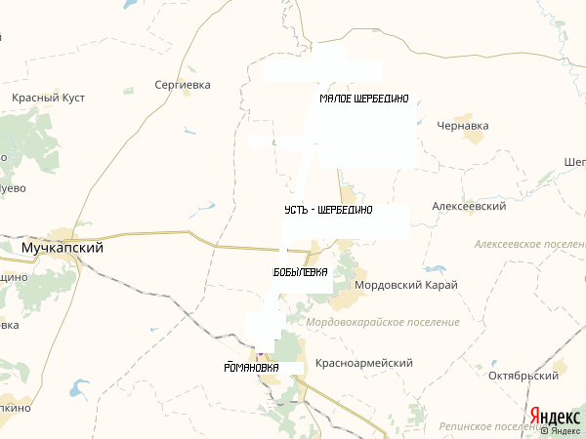

«Добро пожаловать»

С. УСТЬ-ЩЕРБЕДИНО
- Экскурсия по ул. Ленина. Знакомство с историей села.
- Сельская библиотека. Посещение памятника погибшим воинам
- Посещение МОУ «Усть - Щербединская СОШ с. Усть-Щербедино Романовского района Саратовской области». Знакомство с историей школы -экскурсия по краеведческому музею.
- Посещение приусадебной территории домовладения Атапиной Т.Ф.
- Посещение «загадочного» Черного озера.
- Экскурсия «Красота природы нашего края».
- Отдых. Ночевка в палатках.

Из истории села.

Село Усть-Щербедино возникло в 17 веке заселением крестьян Шацкого уезда, которые брали здешние земли, платили, оброк царю и постепенно обживали эти места. В то время лес занимал площадь 280 га. Поселок сформировался к 1660 году. Назывался « Карай тож » - по названию реки. Но поскольку в округе были населенные пункты с таким же названием, село назвали У-Щербедино ( т.е. у реки Щербедина).
У жителей Усть-Щербедино есть еще одно самоназвание, не менее интересное. Вот цитата из статьи Эдуарда Абросимова в газете «Политдозор», № 5 (54), 21 марта 2008 года:
Село Усть-Щербедино – очень необычное. Люди, которые в них живут, называют себя «колдаями», а ещё шатняками.
Прозвищем «колдай» себя может назвать только потомок основателей села из нескольких фамилий, среди которых Кабановы, Шамины, Дружины, Илясовы, Щербинины и Жарковы. Остальные – приезжие, даже если «приехали» их предки в позапрошлом столетии. Объяснение слову содержится в словаре Даля: «Ка(о)лда'й» - м. . родъ кистеня, палка с корневищемъ, ". То есть, колдай - это дубина с утолщением на конце, выражение местное тамбовское, а Тамбовщина от Усть-Щербедино рядом. Такие дубины применялись для того, чтобы разбивать большие комья земли, образовавшиеся при вспашке чернозема плугом. В экстренных случаях колдай мог послужить и неплохим оружием.
В селе были владения помещиков Полянский и Львовский ,которые жили в Москве Санкт- Петербурге.
В 1811 году было 480 удельных ( царcких ) душ. В 1863 году была построена церковь Николая Чудотворца, а в 1907 году она сгорела.В 1907 году от церкви была построена церковна- приходская школа, здесь же готовили детей для церковного хора.

В 1929 году во время коллективизации на территории села было создано товарищество по совместной обработки земли « Прогресс». В 1930 году было организовано три колхоза им. Ленина, Верный путь, им. Чапаева. К весне 1931 года они объединились в колхоз им. Чапаева. В 1959 году колхоз им. Ленина и им. Чапаева объединились в один –«Верный путь» Председателем колхоза стал Колобов Лев Михайлович, проработавший руководителем 19 лет.. Продукция тех лет вывозилась в Моску на ВДНХ.
В настоящее время на территории села Усть-Щербедино занимаются сельхозпроизводством 7 КФХ. Земледелие в хозяйствах остается приоритетным направлением. Главы КФХ осуществляют комплекс агромероприятий с использованием новейшей техники, что позволяет получать им высокие стабильные урожаи сельхозкультур. ИП КФХ Кабанов А.Е. занимается животноводством и активно развивает его. В хозяйстве построены модернизированные корпуса, труд доярок полностью механизирован. На выставке в Москве молочная продукция хозяйства была отмечена дипломом и золотыми медалями.

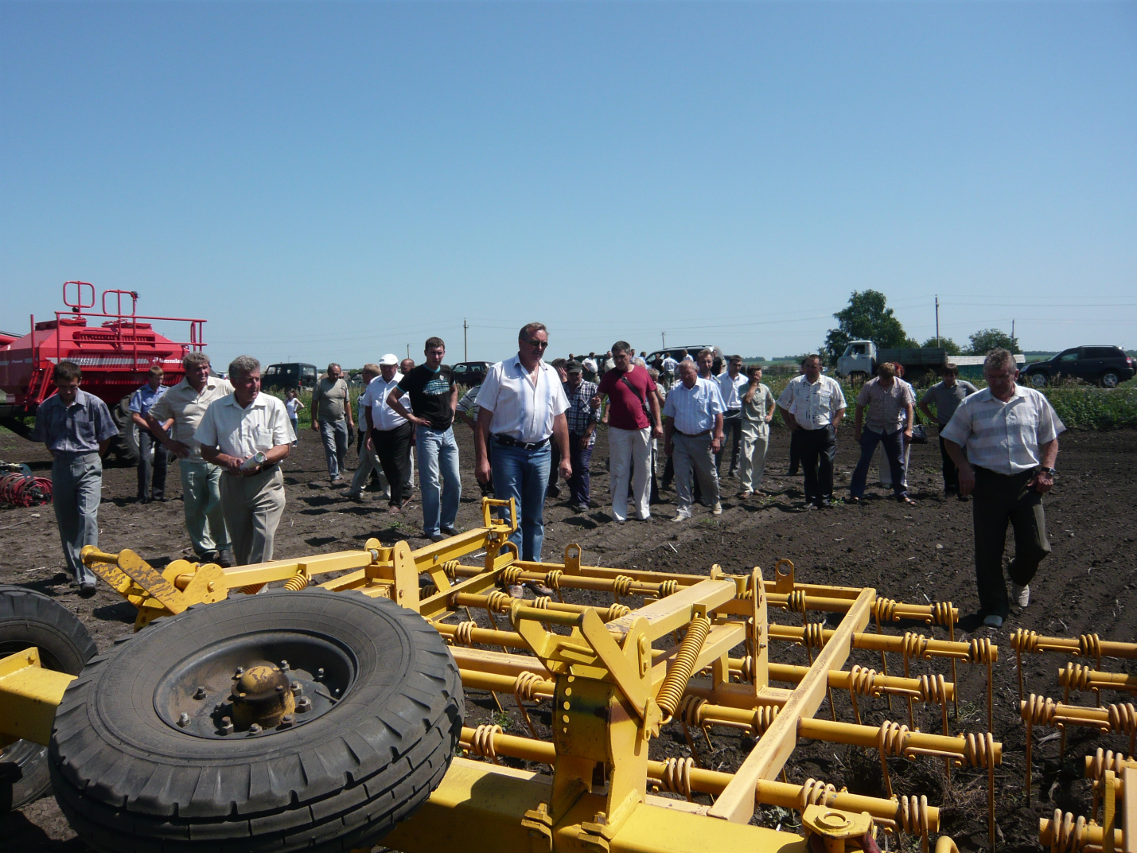

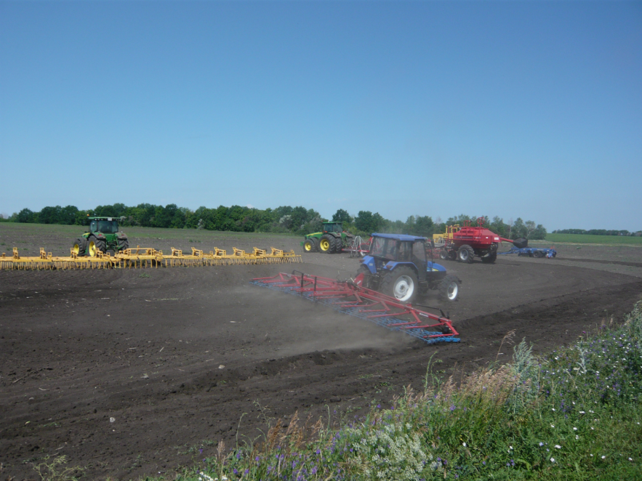

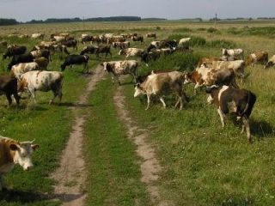

Знакомство с достопримечательностями села Усть-Щербедино.

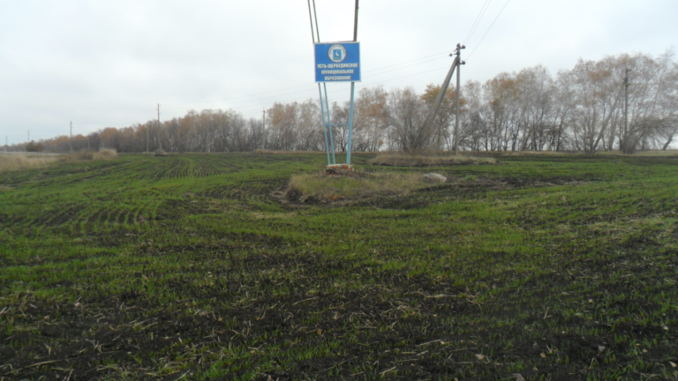

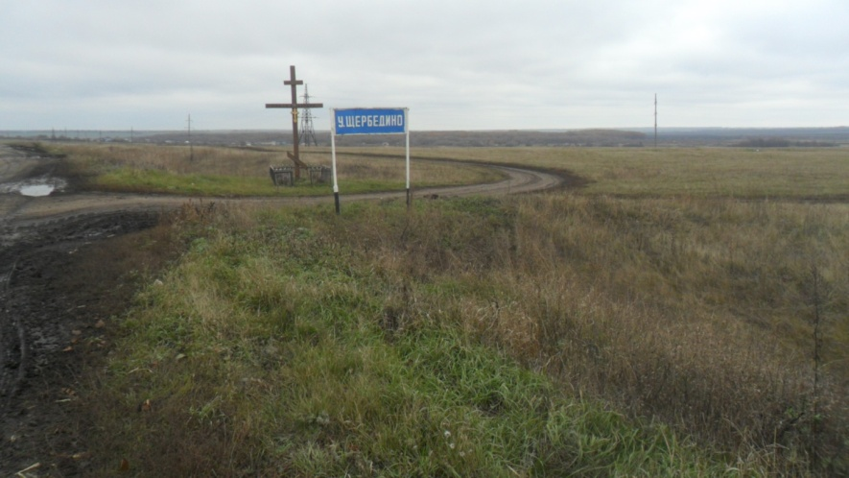

По версии краеведа района Грабенко В.И. 75 млн. лет назад эта территория нашего села была покрыта водой,
250 тыс. лет назад здесь был ледник, затем тундра, водились мамонты.
В подтверждение этого в 2016 году местный житель Атапин Н.Н. нашел бивень животного.
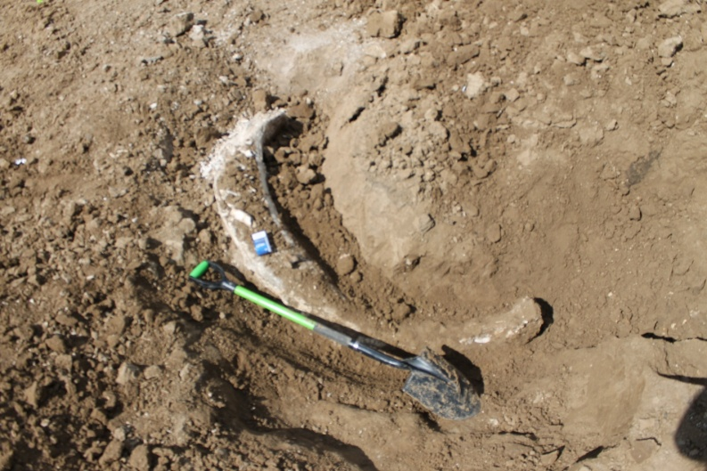

Исторический интерес представляют курганные группы, всего их семь в нашем селе и расположены они недалеко от поселения. Они служили местом захоронения умерших до средневековой эпохи, и утратили свое значение с появлением христианства на Руси. Средние размеры курганов достигают 20-25 метров в диаметре и до 1-1,5 метра , а некоторые до 4 м в высоту. Археологические раскопки курганов позволили бы представить жизнь племен в эту эпоху.
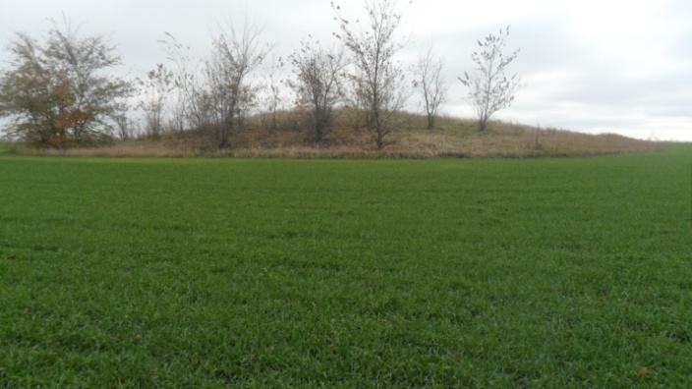

Во время гражданской войны на село с Тамбова двигалась банда Антонова, отрядом которой управляла Маруся. Отряд вошел в село и стоял несколько дней. В селе произошла кровопролитная битва, особым мужеством в этом бою отличился Атапин Никифор Агапович по партийной клички «Чибис», он погиб, его захоронили отдельно, комсомольцы села в 1957 году построили памятник при въезде в село.
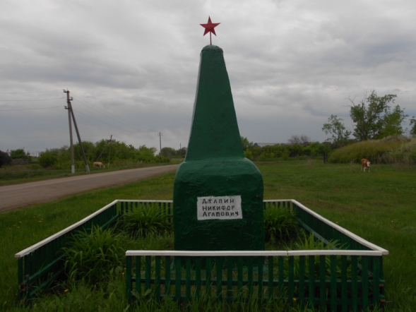

Памятник был заменен на новый в 2020 году
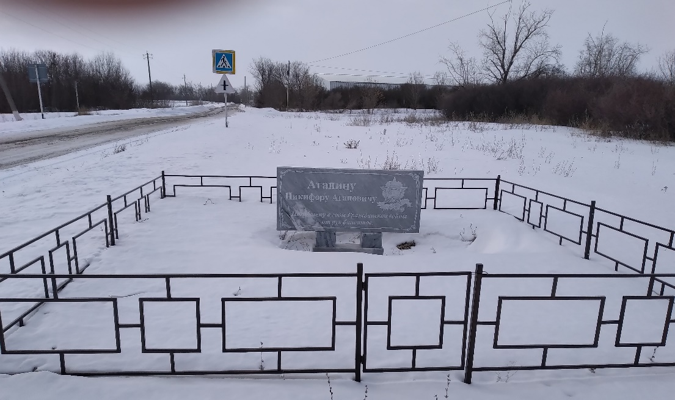

Ул. Ленина (Центральная). На этой улице раньше находились: два клуба, изба - читальня, медпункт, роддом, детсад, сельпо, в здании которого сейчас располагается администрация с 1998 года. Здание построено в1959 году.
Со временем улица Ленина становиться более благоустроенной. В 1959 году построено здание библиотеки. В 1961 году строится Дом культуры. В 1976 году строится двухэтажное здание, где разместилось правление колхоза « Верный Путь». Сейчас в этом здании располагается бухгалтерия ИП КФХ Кабанова, почтовое отделение, магазин.

«Магазин», «Столовая»
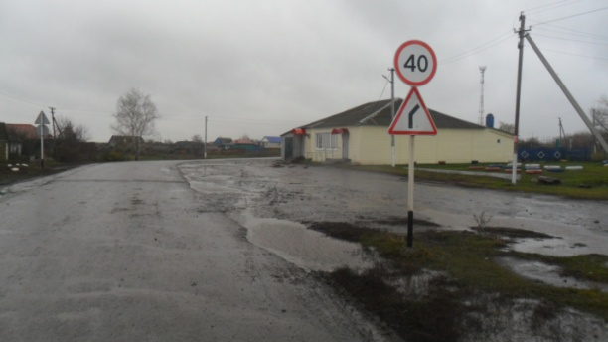

«Магазин» ИП Венедиктова
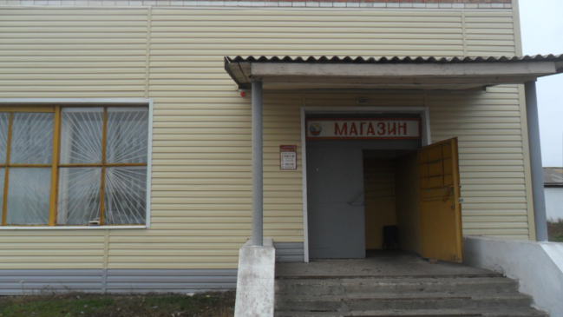

«Администрация»
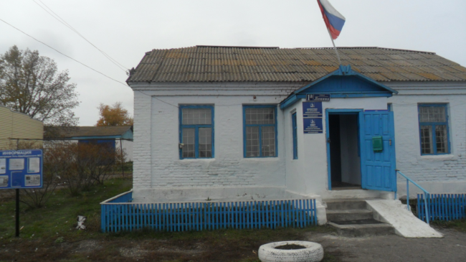

Капитальный ремонт в 2020 году.

Ул.Ленина

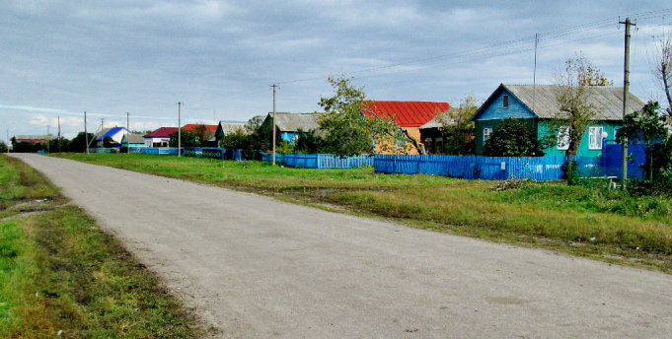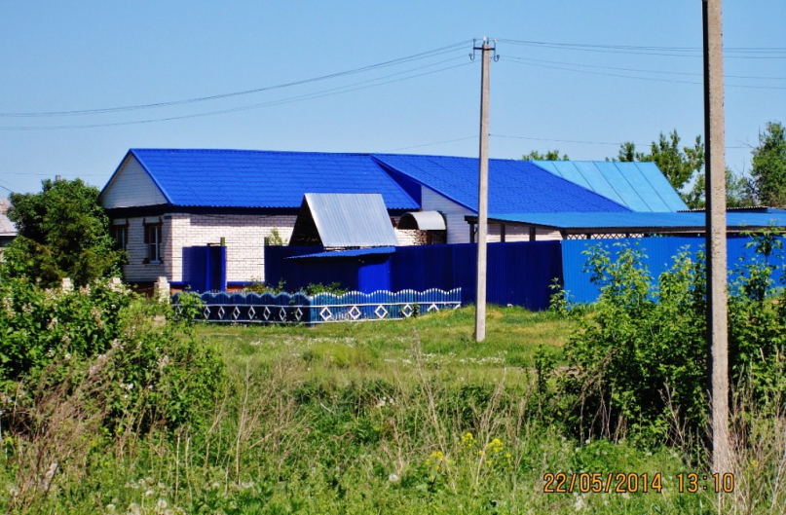

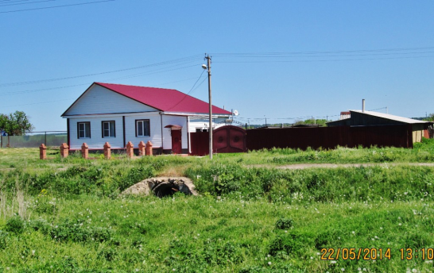
В 1961 году было построено большое кирпичное здание современного ДК со зрительным залом на 150 посадочных мест и просторное фойе.
Усть - Щербединский сельский Дом культуры – это центр культурной жизни сельчан.

ДК после капитального ремонта в 2019году
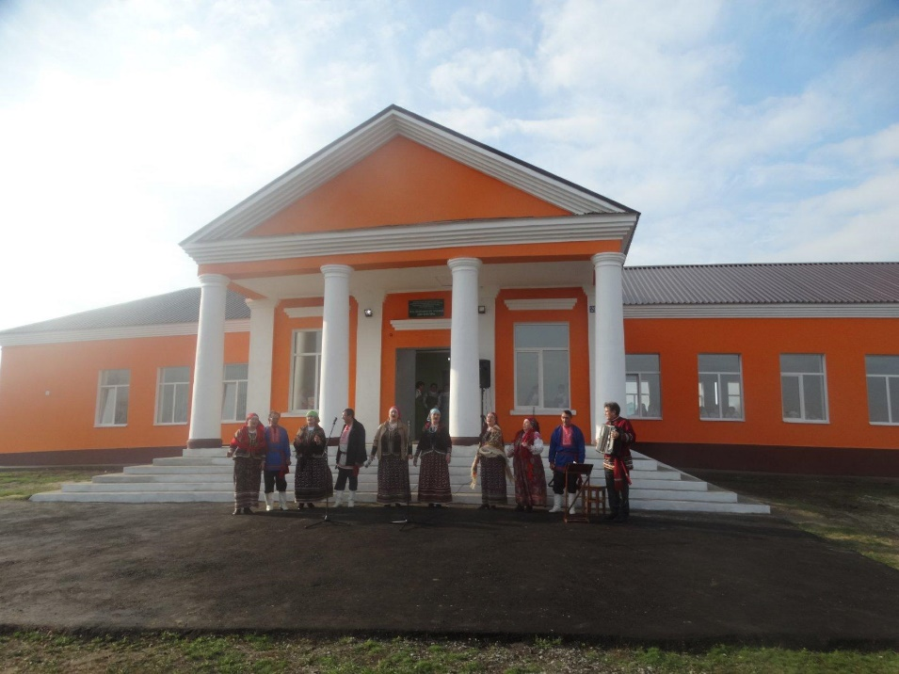
На протяжении многих лет ДК радует своих сельчан яркими, незабываемыми культурными мероприятиями.
Митинг «День Победы»
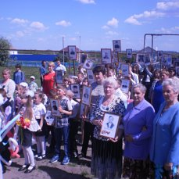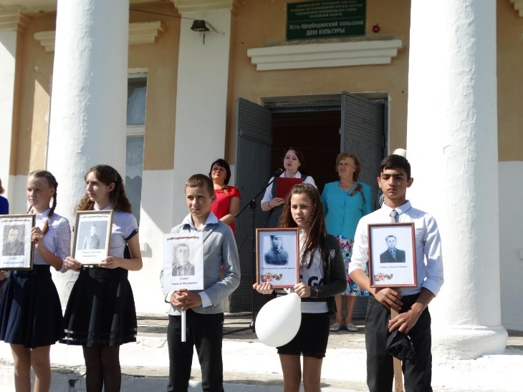
Проводы «Русской зимы»

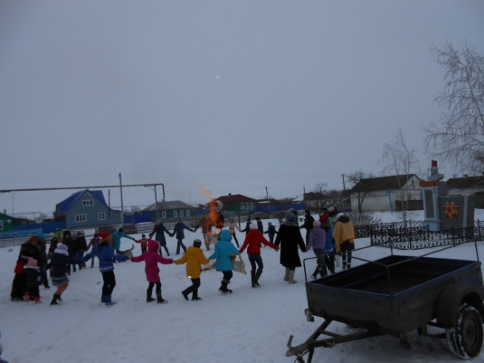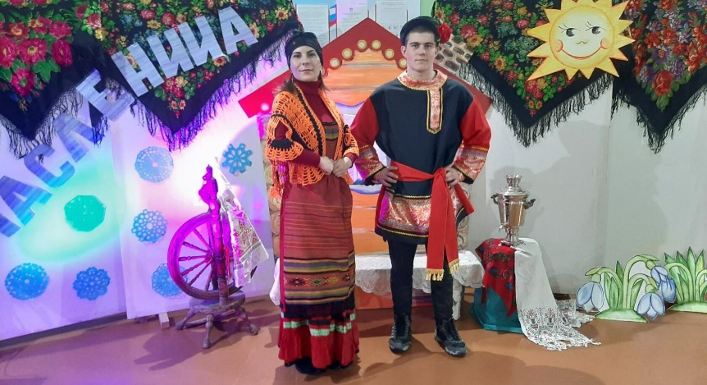
Хор «Щербединка»
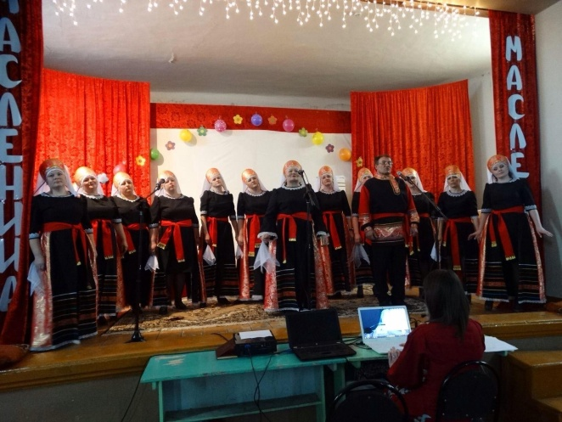
ДЕНЬ СЕЛА
Конкурс «Дары осени»
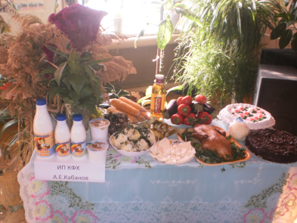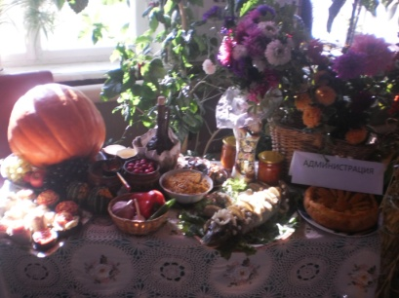
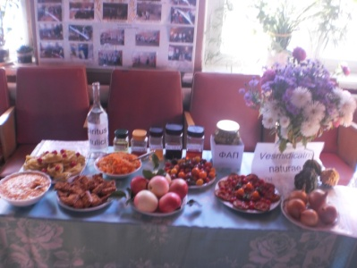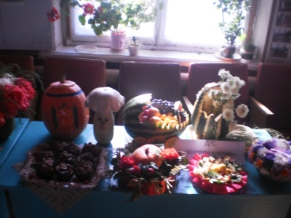
Сельская библиотека
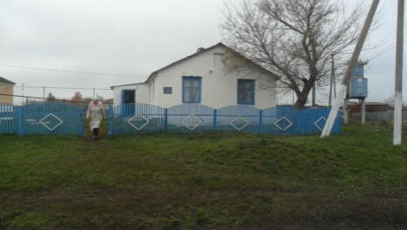
Изба – читальня в начале села располагалась в специально построенном деревянном здании у реки Карай. В 1959 году построено специальное здание библиотеки в центре села.

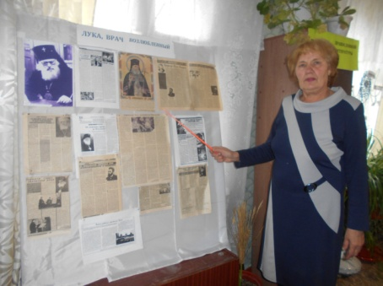

Сельский библиотекарь Дружина Мария Федоровна проведет урок краеведения и экскурсию к памятнику ВОВ .

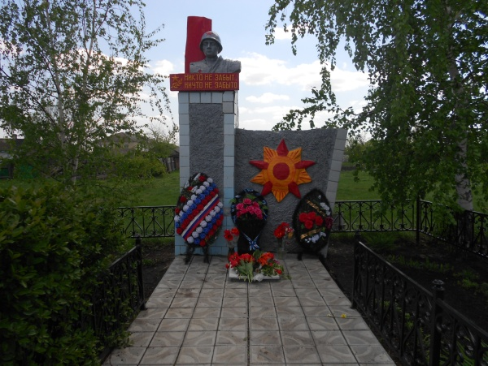

Замена памятника в 2020 году
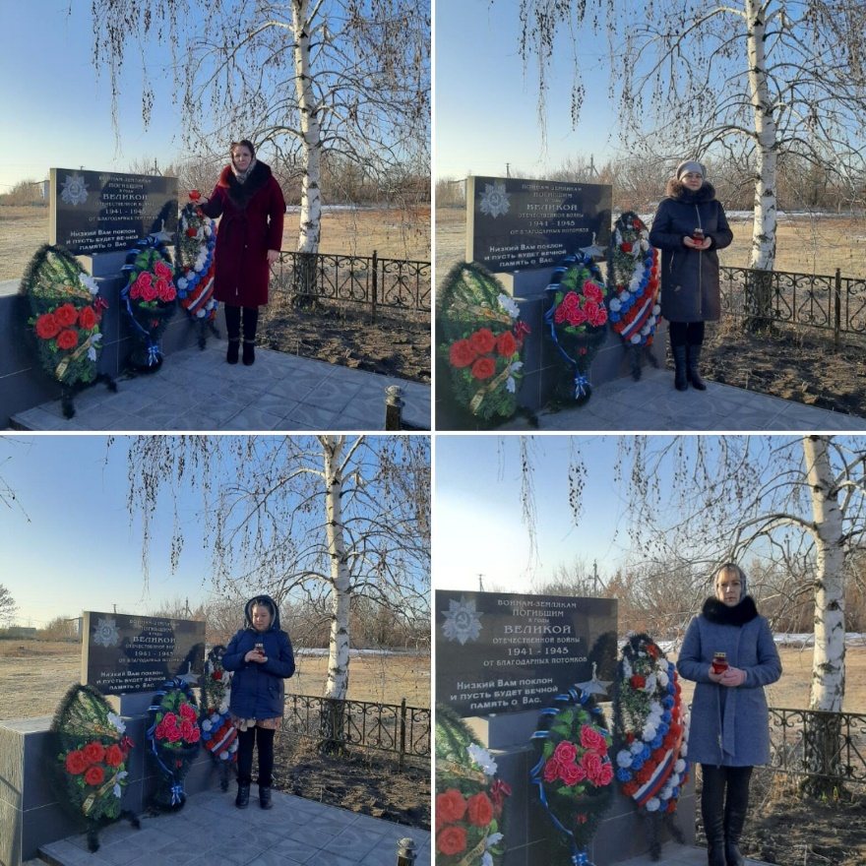

Июньским утром фашисты обрушились на Советский Союз. На защиту Отечества встал весь народ. Не осталось в стороне от этих страшных событий войны и наше село Усть-Щербедино. На фронт ушло 515 односельчан, из них 12 девушек и женщин. Не вернулось 358: 127 погибли в боях, из них 5 женщин и девушек. 34 умерли от ран в госпиталях, 197 пропали без вести. Таковы цифры. А за ними целые жизни искореженные войной.
Вернулось с фронта 157 наших односельчан. Более 100 человек были награждены боевыми орденами и медалями....

ФАП

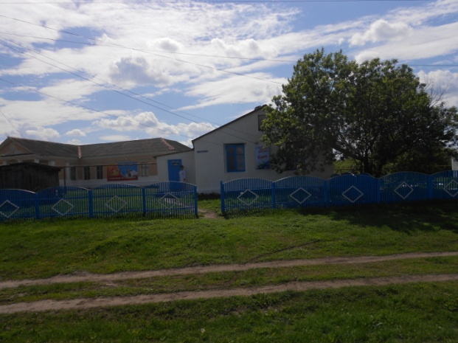

В 1959 году открылась врачебная амбулатория, которая в 1962 году переименовалась в ФАП.

Далее туристический маршрут продолжается по направлению к школе.

ШКОЛА
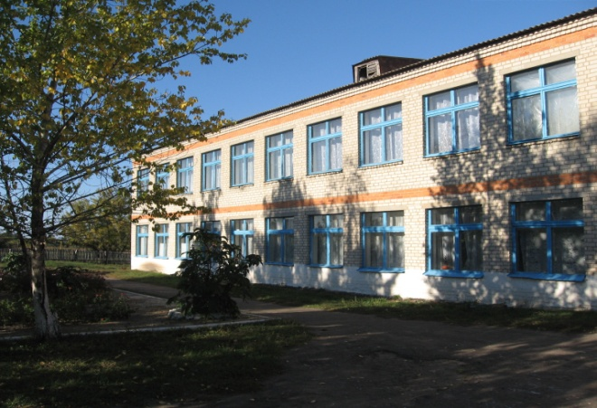
Здание школы построено в 1977 году на 320 мест. В 2017 году школа отметила свой сороколетний юбилей.

Главной достопримечательностью села и школы – краеведческий музей, который хранит прошлое и настоящее нашего села. Музей открылся в 1982 году. Экскурсию по музею проведет учитель истории Дружина Елена Ефимовна , она ознакомит с экспонатами и с тематическими стендами .
-История села с предметами старинного домашнего обихода
-Гражданская война
- Ветераны ВОВ
- 40-лет школы
- Первые выпускники школы

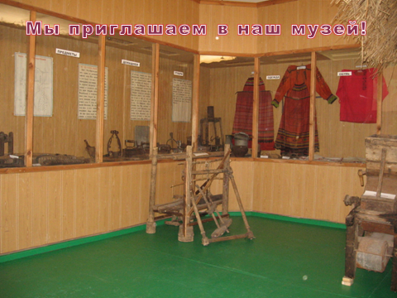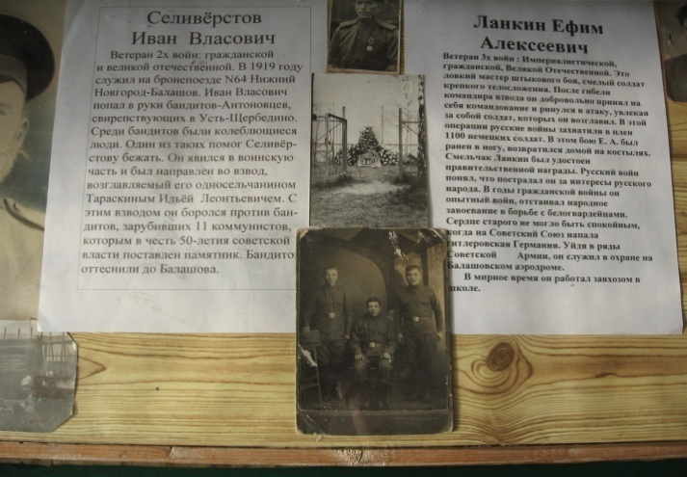

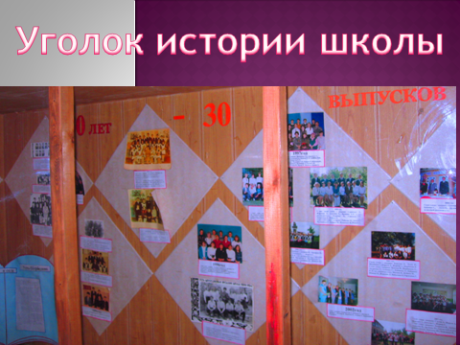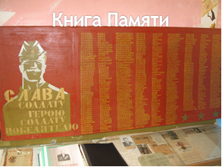

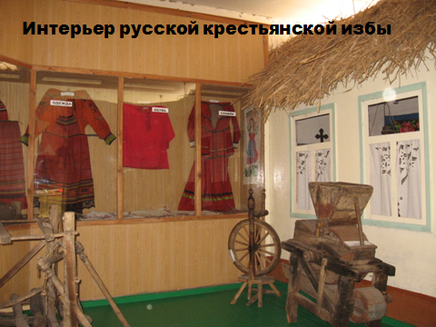

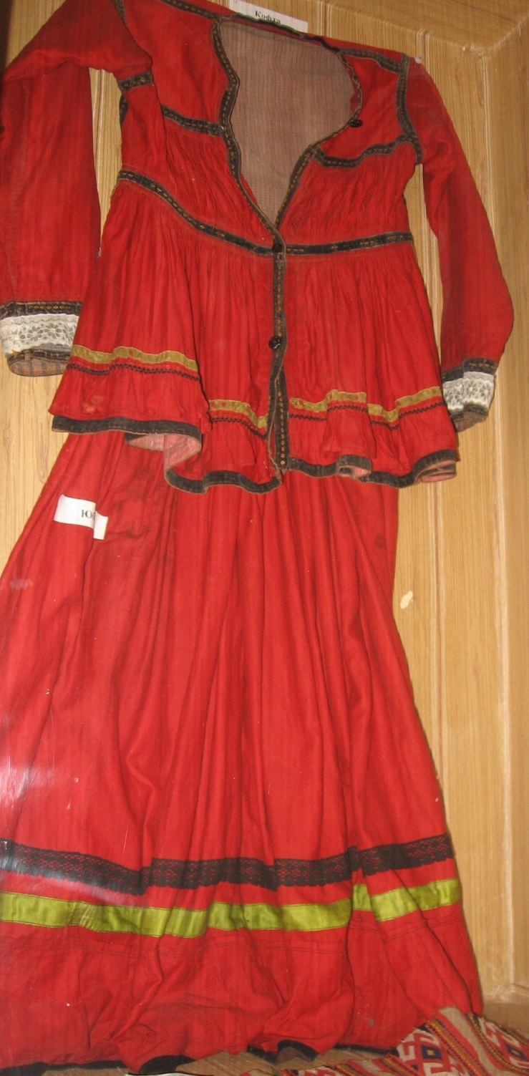

СПОРТИВНАЯ ИНФРАСТРУКТУРА

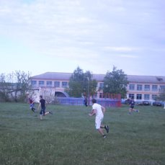
Футбольное поле на территории школы

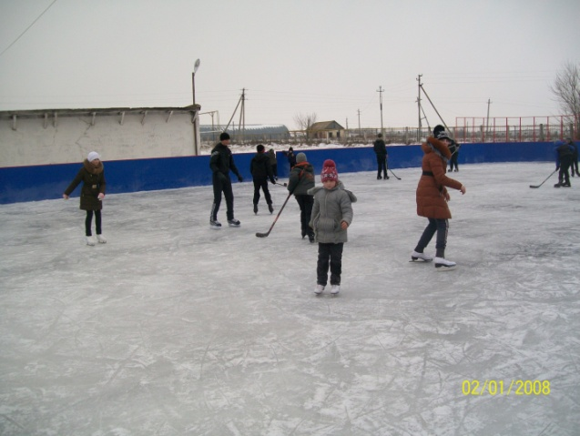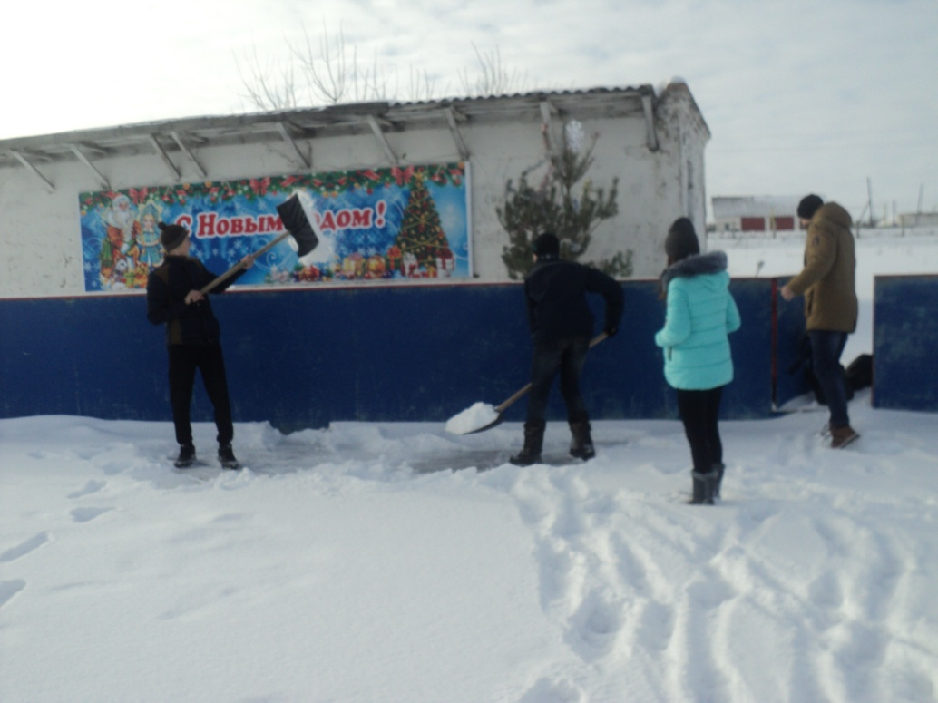

Хоккейная коробка

ДЕТСКИЙ САД
в 2017 году отметил 20- летний юбилей

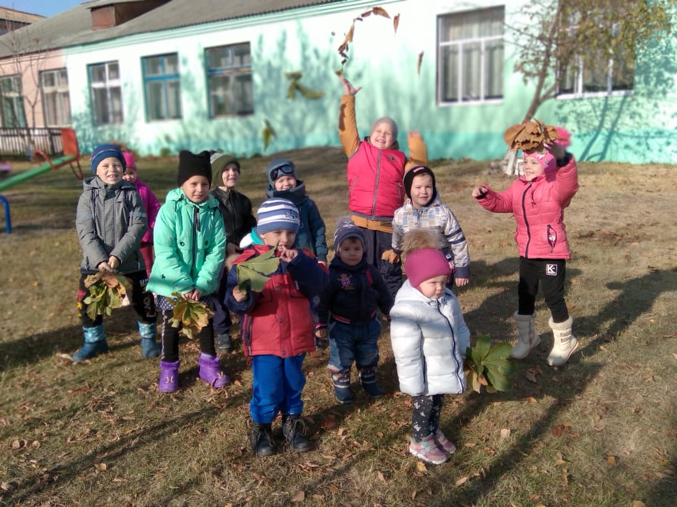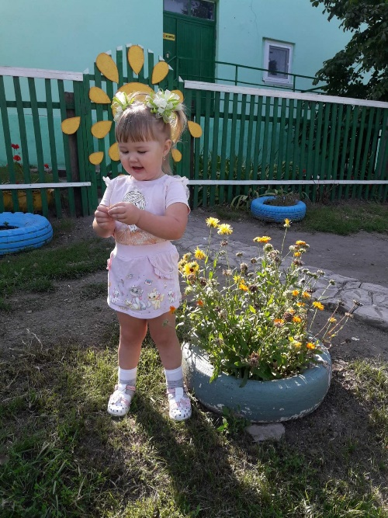

ПОСЕЩЕНИЕ ПРИУСАДЕБНОЙ ТЕРРИТОРИИ
ДОМОВЛАДЕДЕНИЯ АТАПИНОЙ Т.Ф.

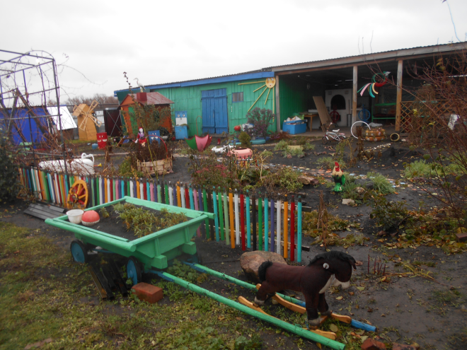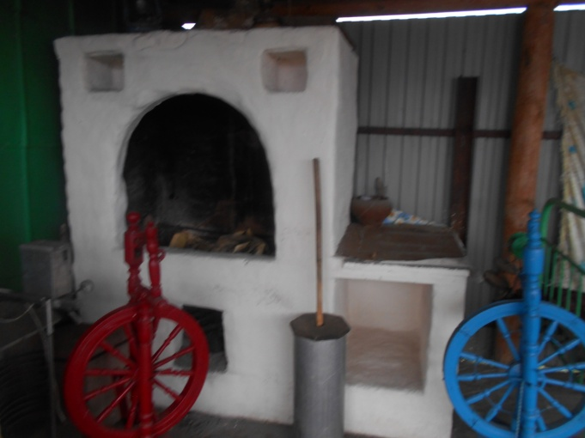

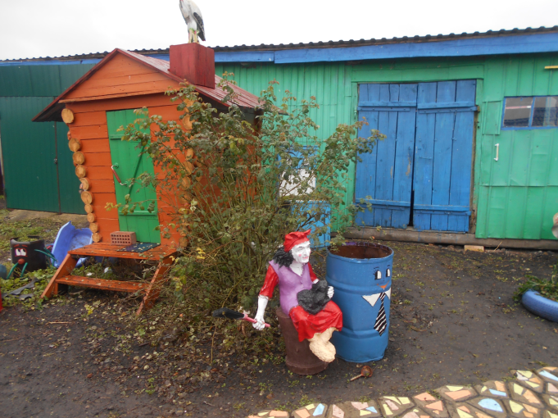
ИП Атапина Т.Ф., радушно встретит гостей, ознакомит с интересными поделками.
Магазин Атапиной Т.Ф. порадует гостей свежевыпеченными кондитерскими изделиями.

В нашем селе возможна рыбалка и охота. Половить рыбу можно на прудах Кирпичный, Львовский, Новый и в реках Щербединка и Карай. В водоемах обитает такая рыба, как: окунь, щука, карась, сом, плотва, карп, линь и т.п.
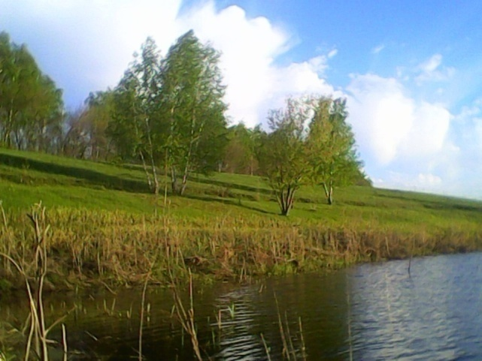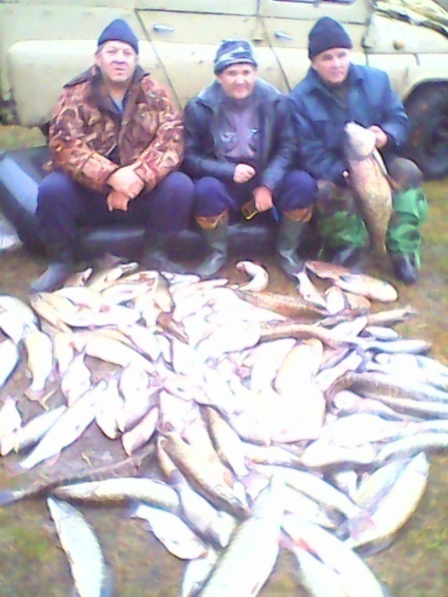
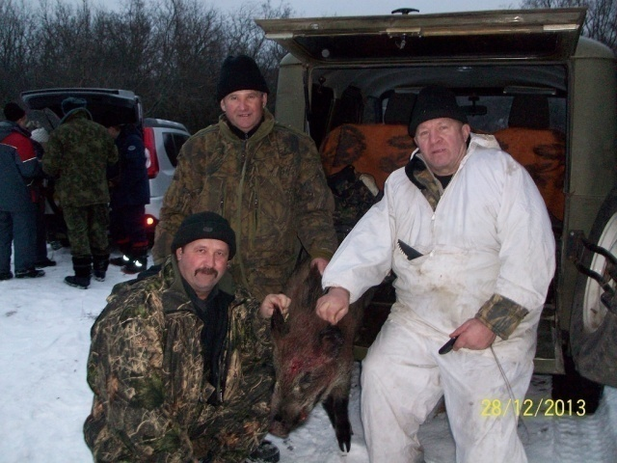

Далее направление туристического маршрута лежит по направлению к Черному озеру.
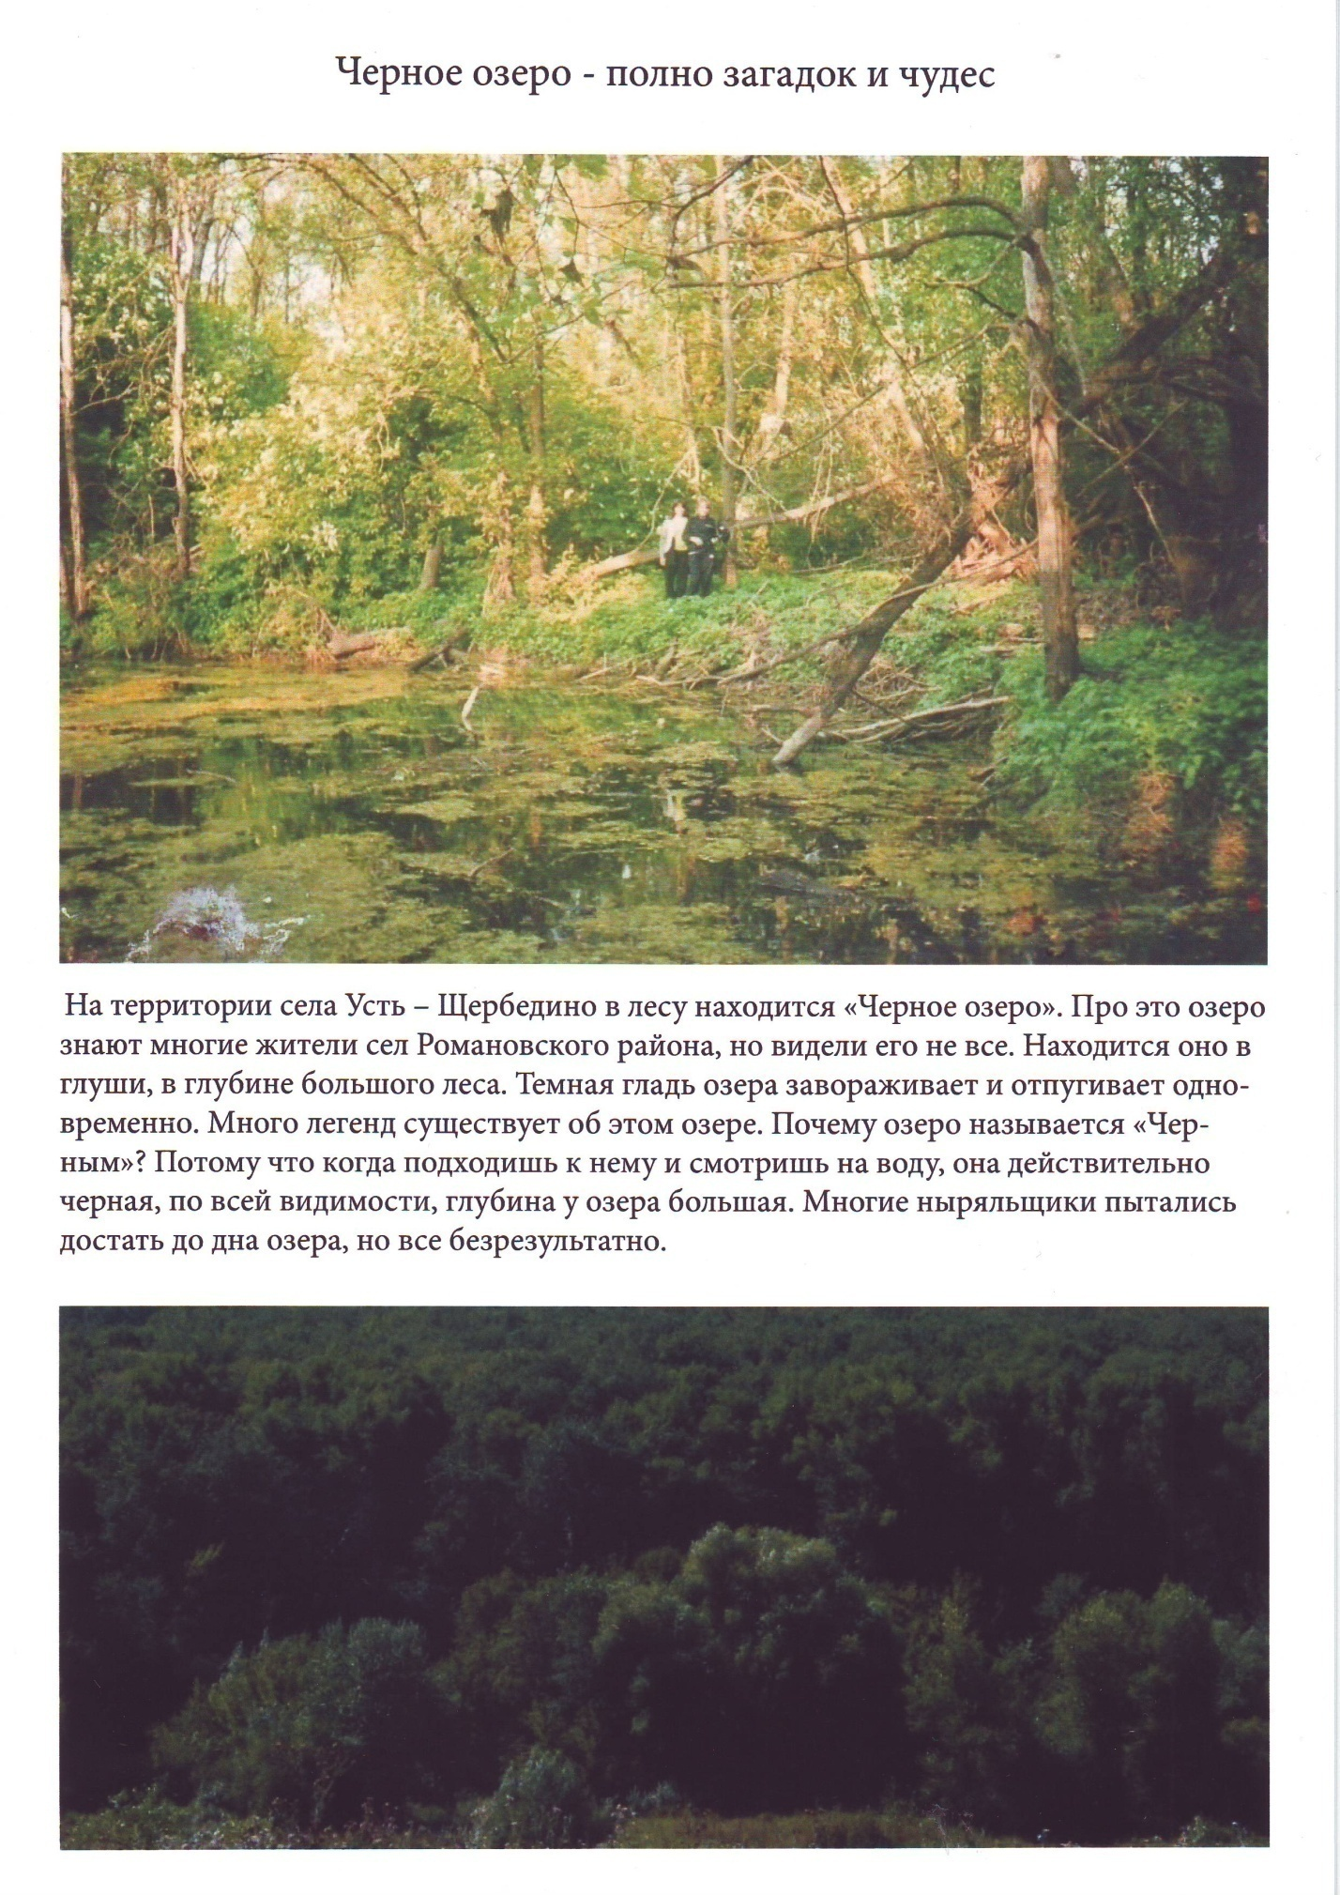
Черное озеро располагается 3-4 км от центральной трассы Романовка – Усть-Щербедино по ней можно добраться по грунтовой дороге параллельно трассе за лесополосами вдоль поля; где открываются красивые пейзажи разнотравья, зелени деревьев и кустарников..
По пути следования можно сделать привал и искупаться в реке Карай.
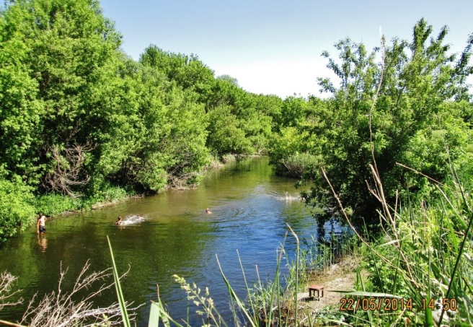
Дорога выходит на лесную поляну, где растет земляника, встречаются редкие растения из красной книги: Хохлатка Маршалла, Рябчик русский, Чабрец обыкновенный. Лечебные травы: Донник лекарственный, тысячелистник, пижма обыкновенная, зверобой.
В осеннее время здесь изобилие грибов – опят.
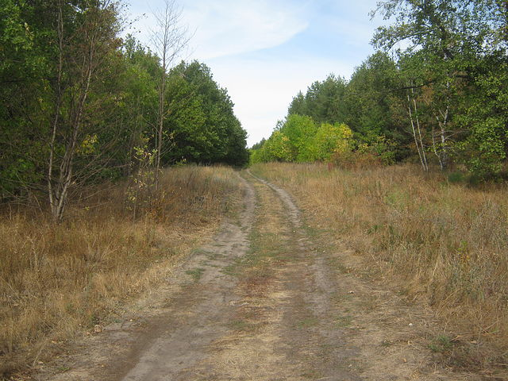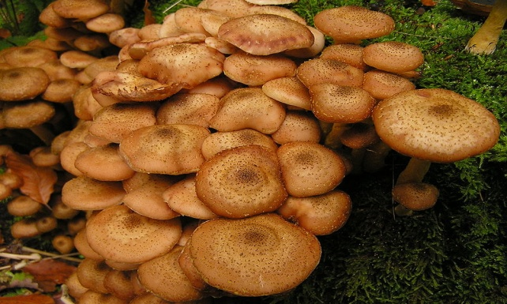
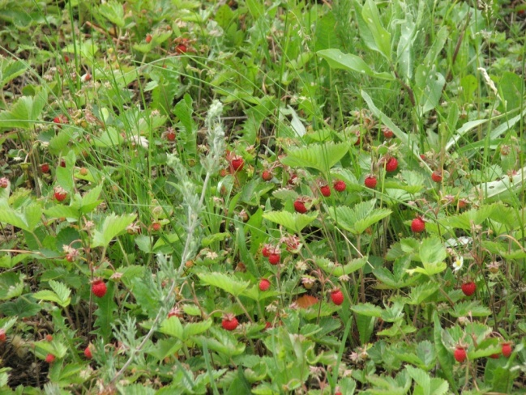
Очень разнообразен животный мир в нашем лесу. Здесь можно встретить животных лесостепной и степной зоны: зайца русака, обыкновенную полевку, обыкновенную лисицу, ежа иногда можно встретить кабана, ласки, хоря степного. На Черном озере живут бобры.
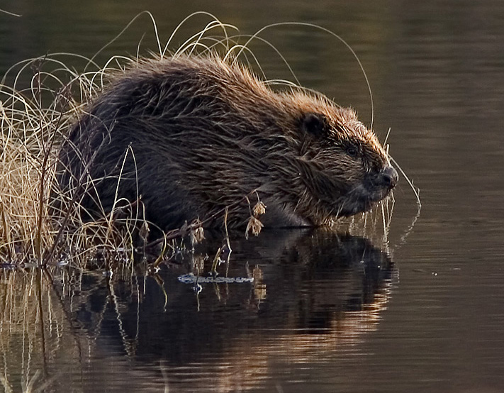
Ознакомившись с природными достопримечательностями Черного озера можно остановится на ночлег, собрать ягоды земляники, травы (зверобой, душицу, чабрец для заварки чая).

Экскурсия «Красивые места нашего края»
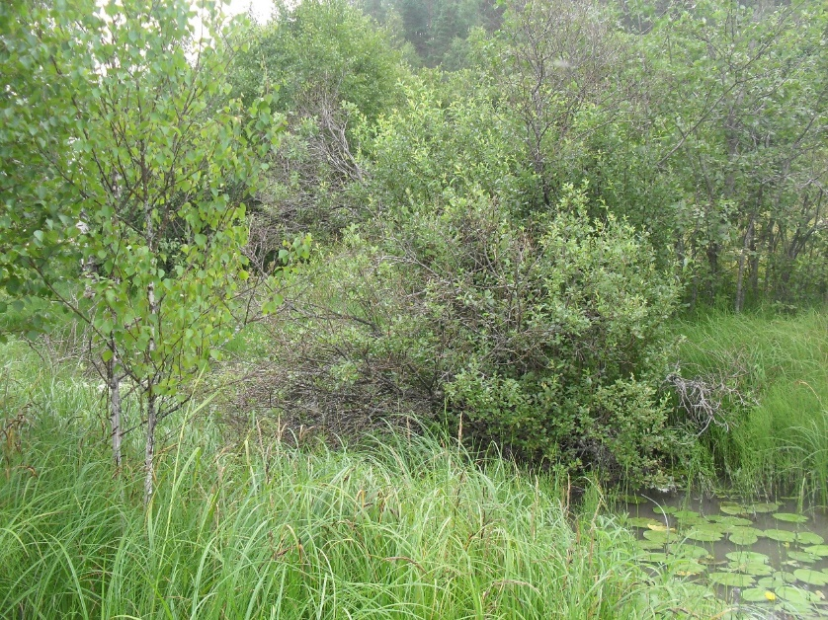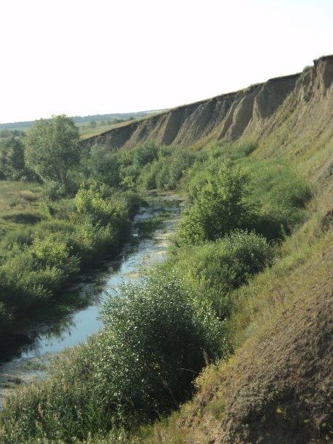
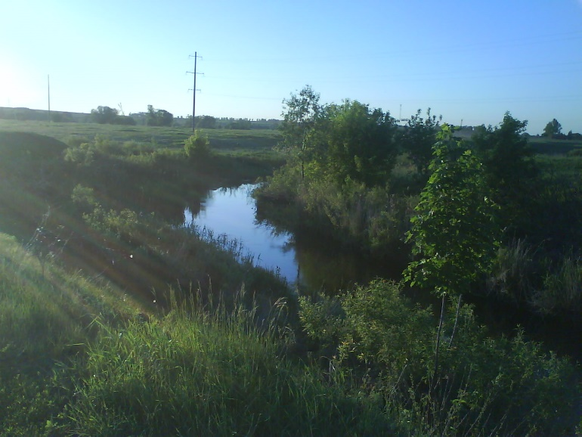

«Под черным бугром», где можно искупаться и наловить рыбы для ухи.
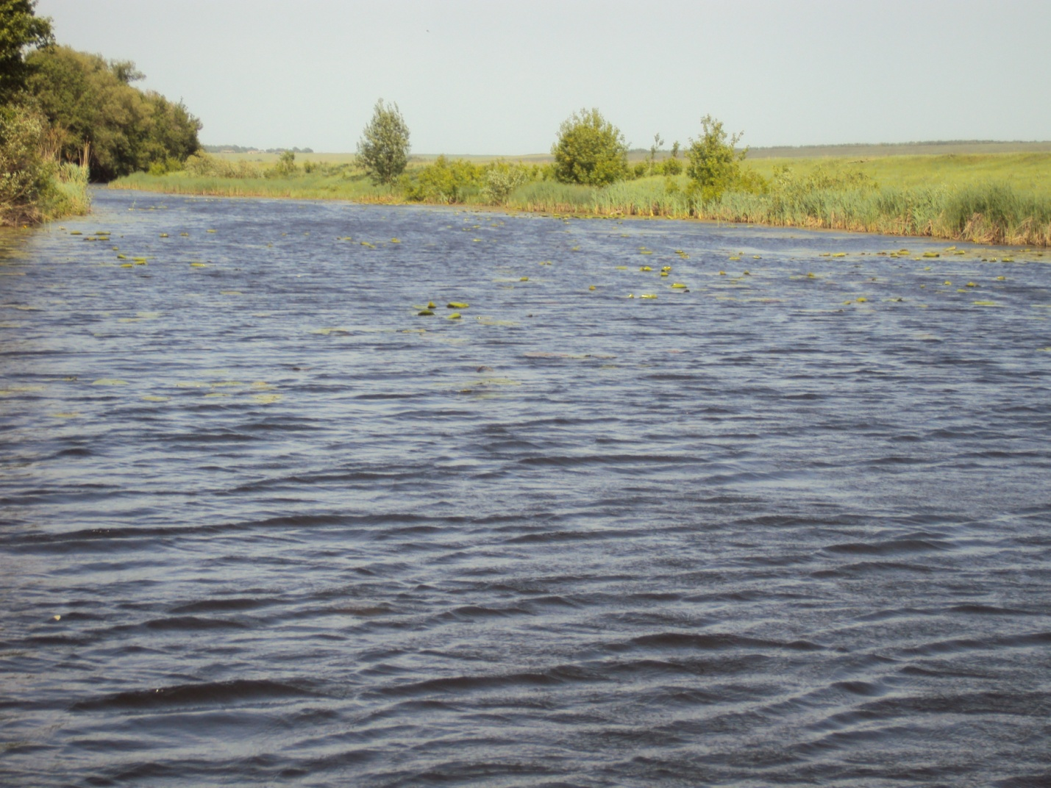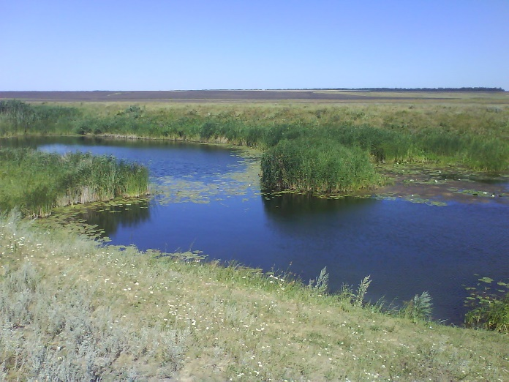
Лишь с возрастом человек начинает понимать и чувствовать скромную красоту родных лесов и полей, волнующую тихую голубизну наших рек и озер, видеть поэзию в названиях сел и деревень. Хотелось бы, чтобы открытие каждым человеком своего края состоялось как можно раньше, и интерес этот сохранялся как можно дольше!
Я считаю, что наша местность обладает огромным рекреационным потенциалом, и здесь можно развивать такую перспективную отрасль хозяйства, как туризм.

